# Systém pro návrh optických sítí FTTH – návod k použití

1. Otevřete sekci pro vytváření sítě s ikonou .
2. Vyplňte výstupní složku, zvolte maximální počet přípojek a maximální vzdálenost na přípojku.

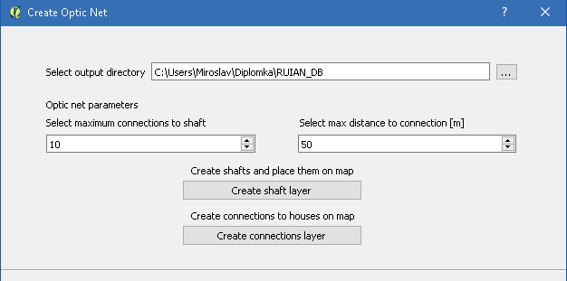

1. Tlačítkem vytvořte šachty.

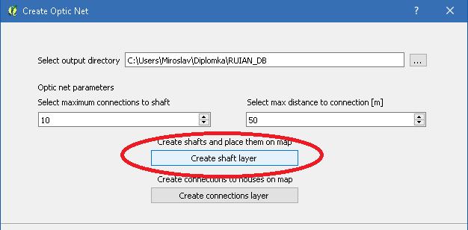

Tím se vytvoří nová vrstva šachet a hran.

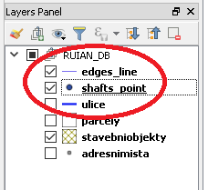

1. Tlačítkem vytvořte přípojky k domům.

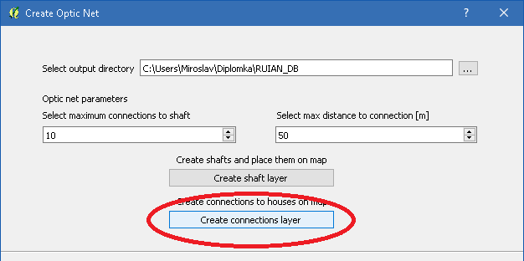

Vytvoří se nová vrstva s přípojkami k domům.

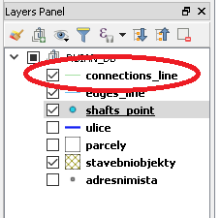

1. Zvolte parametry sítě, případně její název.

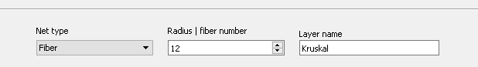

1. Zvolte algoritmus.

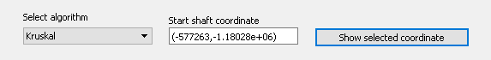

1. Vyberte na mapě počáteční bod sítě.

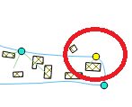

1. Stiskněte tlačítko pro přidání bodu.

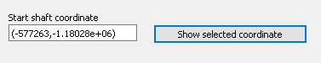

1. Stiskněte tlačítko pro vytvoření sítě.

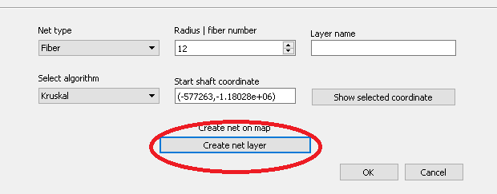

Vytvoří se nová síť se zadaným názvem.

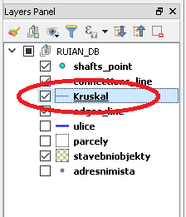

1. Stiskněte tlačítko „Ok“.
2. Otevře se dialog pro připojení k databázi.

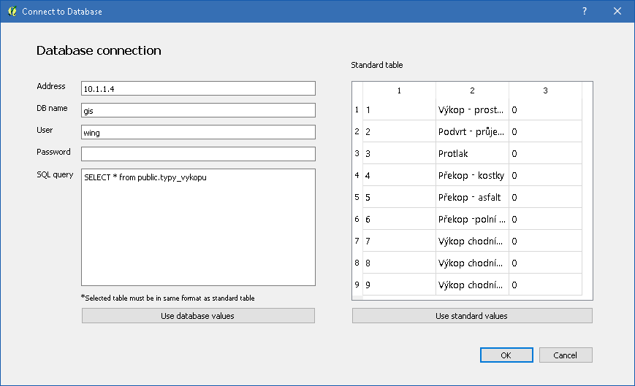

1. Vyplňte přihlašovací údaje do databáze a SQL dotaz a stiskněte tlačítko pro požití databáze.

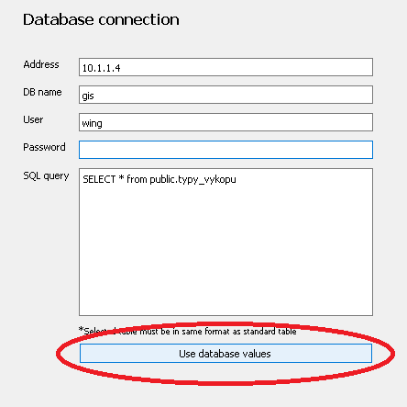

Nebo použijte standardní hodnoty.

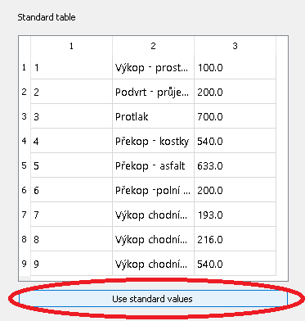

Nebo vyplňte tabulku ručně.

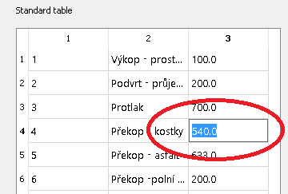

1. Vždy se vytvoří vrstva představující vyplněnou tabulku.

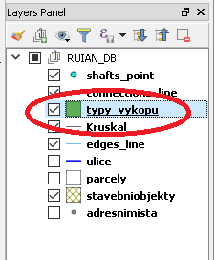

1. Stiskněte tlačítko „OK“.
2. Otevře se dialog pro vytvoření výsledného dokumentu.

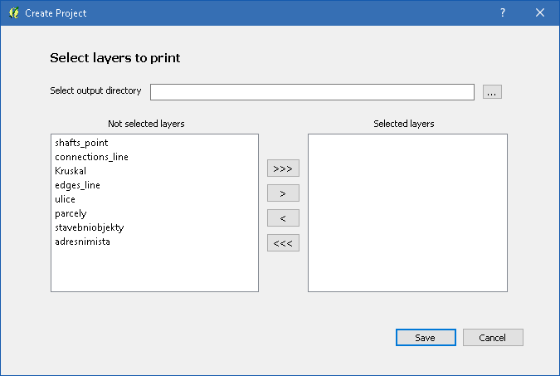

1. Vyberte výstupní složku.

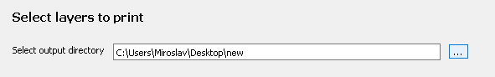

1. Vyberte vrstvy, které mají být v projektu.

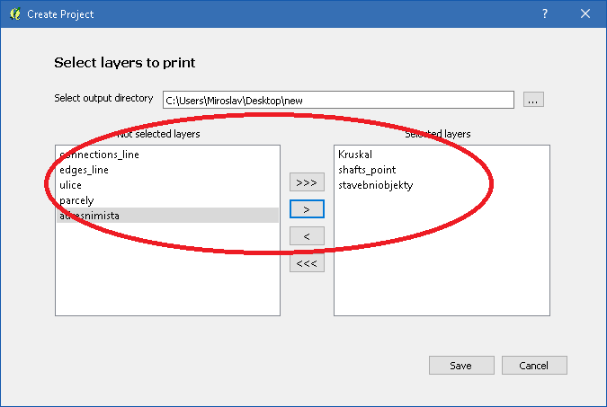

1. Stiskněte tlačítko „Save“.